1. **Квантово - механический осциллятор.**

. Квантово-механический осциллятор

Квантовым гармоническим осциллятором называется система, способная совершать гармонические колебания.

гармоническим осциллятором называется система, способная совершать гармонические колебания:

h2/2m = ∆ψ + V (x, y, z) ψ = Eψ.

Это волновое уравнение описывает взаимодействие волны и корпускулы в гармоническом в квантовом гармоническом осцилляторе, который находится в стационарном состоянии и в котором энергия E механического движения существует в определенном пространстве неопределенное время в соответствии со всеобщим соотношением неопределенностей пространства и времени.

Именно поэтому в этом волновом уравнении наглядно показана зависимость потенциала V от определенных числовых значений координат определенного пространства осциллятора и не зависит от числовых значений координаты неопределенного времени. Определенная энергия E осциллятора имеет три пространственные формы своего выражения: общую, особенную и единичную.

1. Задача

Какое количество фотонов с длиной волны λ = 0,6 мкм в параллельном пучке имеет импульс, равный среднему импульсу атома гелия () при температуре Т = 300 К?

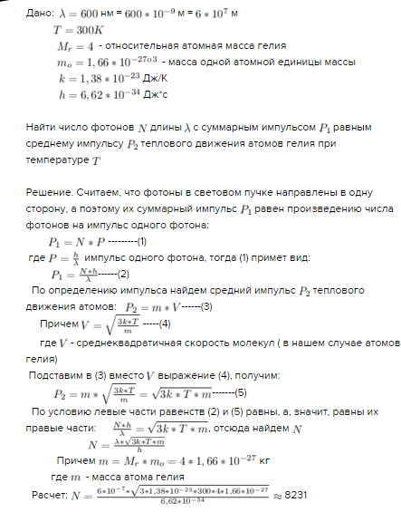

1. **Электрическая проводимость твердых тел с точки зрения зонной теории. Металлы. Полупроводники, диэлектрики.**

**. Электрическая проводимость твердых тел с точки зрения зонной теории. Металлы, полупроводники, диэлектрики.**

С точки зрения зонной теории все твердые тела можно подразделить на две основные группы: материалы, у которых валентная зона перекрывается зоной проводимости, и материалы, у которых валентная зона и зона проводимости разделены запрещенной зоной. В первом случае незначительное внешнее энергетическое воздействие переводит электроны на более высокие энергетические уровни, что обусловливает хорошую электропроводность материалов. Во втором случае переходы на более высокие энергетические уровни связаны с необходимостью внешнего энергетического воздействия, превышающего ширину запрещенной зоны. Материалы, в энергетической диаграмме которых отсутствует запрещенная зона, относятся к категории проводников, материалы с узкой запрещенной зоной (менее 3 эВ) — к категории полупроводников и материалы с широкой запрещенной зоной (более 3 эВ) — к категории диэлектриков.

1. **Задача**

**Пользуясь законом Дюлонга и Пти, найти из какого материала сделан металлический шарик массы m = 0,025 кг, если известно, что для его нагревания от температуры t1 = 100 С до t2 = 300 С ему было сообщено количество тепла Q = 117 Дж.**

